
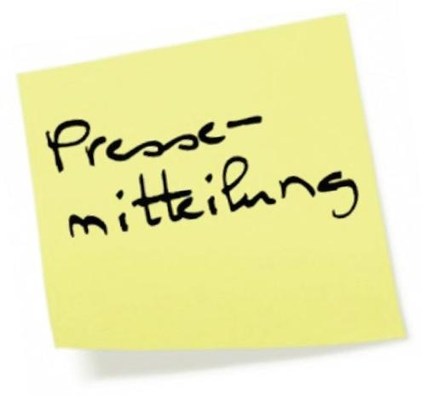

St. Johann, den 10.12.2025

Drei Jahre TyreSystem Partnerkonzept: Zweitägiges Event 2026 am Nürburgring geplant

Kurz vor dem dreijährigen Geburtstag des TyreSystem Partnerkonzepts finden am 6. und 7. Februar 2026 die „PartnerDays“ statt. Zu dem großen Event sind alle Teilnehmenden der Kooperation herzlich eingeladen. Sie erwartet ein großes Ausstellerforum sowie Vorträge von Branchenprofis – und all das am legendären Nürburgring. Doch Events wie diese sind nicht das einzige Benefit des Partnerkonzepts.

Drei Jahre Partnerkonzept und mehr als 600 Partner
Mittlerweile verzeichnet der Online-Großhändler mehr als 600 Teilnehmende am Partnerkonzept. Der Startschuss der Kooperation fiel am 1. März 2023. Im Rahmen des Partnerkonzepts unterstützt das Unternehmen seine Kunden mit einem umfangreichen Vorteilspaket, um die Zusammenarbeit zu vertiefen und den gemeinsamen Erfolg weiter auszubauen.

Vorteile über Vorteile für Partner
Seit 2023 hat sich viel getan. Erst im letzten Jahr sind zwei weitere große Bausteine hinzugekommen: Partner profitieren u.a. von einer vergünstigten BRV-Mitgliedschaft. Zudem nutzen sie exklusive Vorteile als Servicepartner der Driver Fleet Solution. Als Servicepartner werden sie Teil des umfangreichen Netzwerks aus unabhängigen Partnerbetrieben, welche das operative Reifen- und Service-Management vor Ort übernehmen. Weitere Vorteile sind bereits in Arbeit.

Besonders beliebte Benefits, die von Anfang an zur Verfügung standen, sind der Bonus auf den Jahresumsatz zum Jahresende und die Preisvorteile und kostenlosen Schulungen der TyreSystem Akademie. Vorteile in der Zahlungsabwicklung wie beispielsweise die wöchentliche Sammelrechnung, ein erhöhtes Zahlungsziel und der Entfall der Wiedereinlagerungsgebühr bei der Rückgabe locken zusätzlich.

Zweites Partner-Event: Netzwerken und informieren
Im letzten Jahr fand das erste offizielle Partner-Event in der Stuttgarter MHPArena statt und erfreute sich großen Zuspruchs unter den geladenen Gästen. Mit dem Partnerkonzept selbst wächst auch der Anspruch an die Veranstaltungen: Vor der beeindruckenden Kulisse des Nürburgrings finden im Rahmen der „PartnerDays“ am 6. und 7. Februar 2026 verschiedene Fachvorträge statt. Ein besonderes Highlights ist Ex-Musiker und Extremsportler Joey Kelly, den TyreSystem als Gast-Speaker gewinnen konnte. Zu den Hauptacts des Events gehören neben Kelly Yorik M. Lowin (Geschäftsführer Bundesverband Reifenhandel und Vulkaniseur-Handwerk e.V.), Felix Schonarth (Geschäftsführer & Digital Marketing Consultant der Digital Trendteam Marketing GmbH), Arne Büchner (Gründer und Inhaber von „Die Trainingshandwerker“) und Christian Tembrink von next.normal.ai, der einen Vortrag zum aktuellen Thema „KI unter der Motorhaube: Wie ChatGPT den Werkstatt-Alltag antreibt“ hält. In sogenannten Break Out Sessions stehen den Gästen fünf verschiedene Vorträge, die gleichzeitig stattfinden, zur Auswahl. Auch Speaker der RSU GmbH stehen auf dem Programm.

Neben zahlreichen Möglichkeiten zum Austausch untereinander und mit den Vertreterinnen und Vertretern von TyreSystem und den Ausstellern erwarten die Gäste eine Backstage-Tour hinter die Kulissen des Nürburgrings und ein unterhaltsamer Abend mit musikalischer Unterhaltung und Buffet im ring°boulevard, parallel zur Start-/Zielgeraden der Grand-Prix-Strecke. Während des gesamten Events präsentieren Hersteller und Dienstleister der Kfz-Branche im großen Ausstellerforum neue Produkte und Beratung vor Ort an.

Die TyreSystem Partner erhalten eine Einladung per Post und per E-Mail und können sich ab diesem Zeitpunkt zur Teilnahme anmelden.

Noch kein TyreSystem Partner? Jetzt anmelden
Zur Teilnahme am TyreSystem Partnerkonzept sind Unternehmen berechtigt, die ihr Gewerbe im Vollerwerb führen. TyreSystem Partner verpflichten sich, während der Teilnahme am Partnerkonzept an keinem anderen gleichen oder ähnlichen Programm oder einer Kooperation teilzunehmen. Direkt nach der Anmeldung stehen alle Benefits der Kooperation zur Verfügung. Weitere Informationen unter www.tyresystem.de/partner.

ÜBER TYRESYSTEM

Seit 2007 bietet das B2B-Onlineportal unter www.tyresystem.de seinen Kunden kostenlos eine der einfachsten Lösungen für den Online-Reifenhandel am Markt. Eine Vielzahl praktischer Funktionen und Module sowie Schnittstellen zu vielen Warenwirtschaftssystemen vereinfachen die tägliche Geschäftsabwicklungen von Reifenhändlern, Autohäusern, Kfz-Werkstätten und Transportunternehmen.
Mit der TyreSystem Akademie deckt TyreSystem seit Anfang 2023 auch den Bereich der Fort- und Weiterbildung ab. Das mittelständische, inhabergeführte Unternehmen mit derzeit 230 Mitarbeitenden wächst seit mehreren Jahren rasant und verfügt über zwei Standorte im schwäbischen St. Johann, drei Standorte in Ulm sowie je einen Sitz in Bretten, Laupheim und Sottrum.

Bildmaterial:

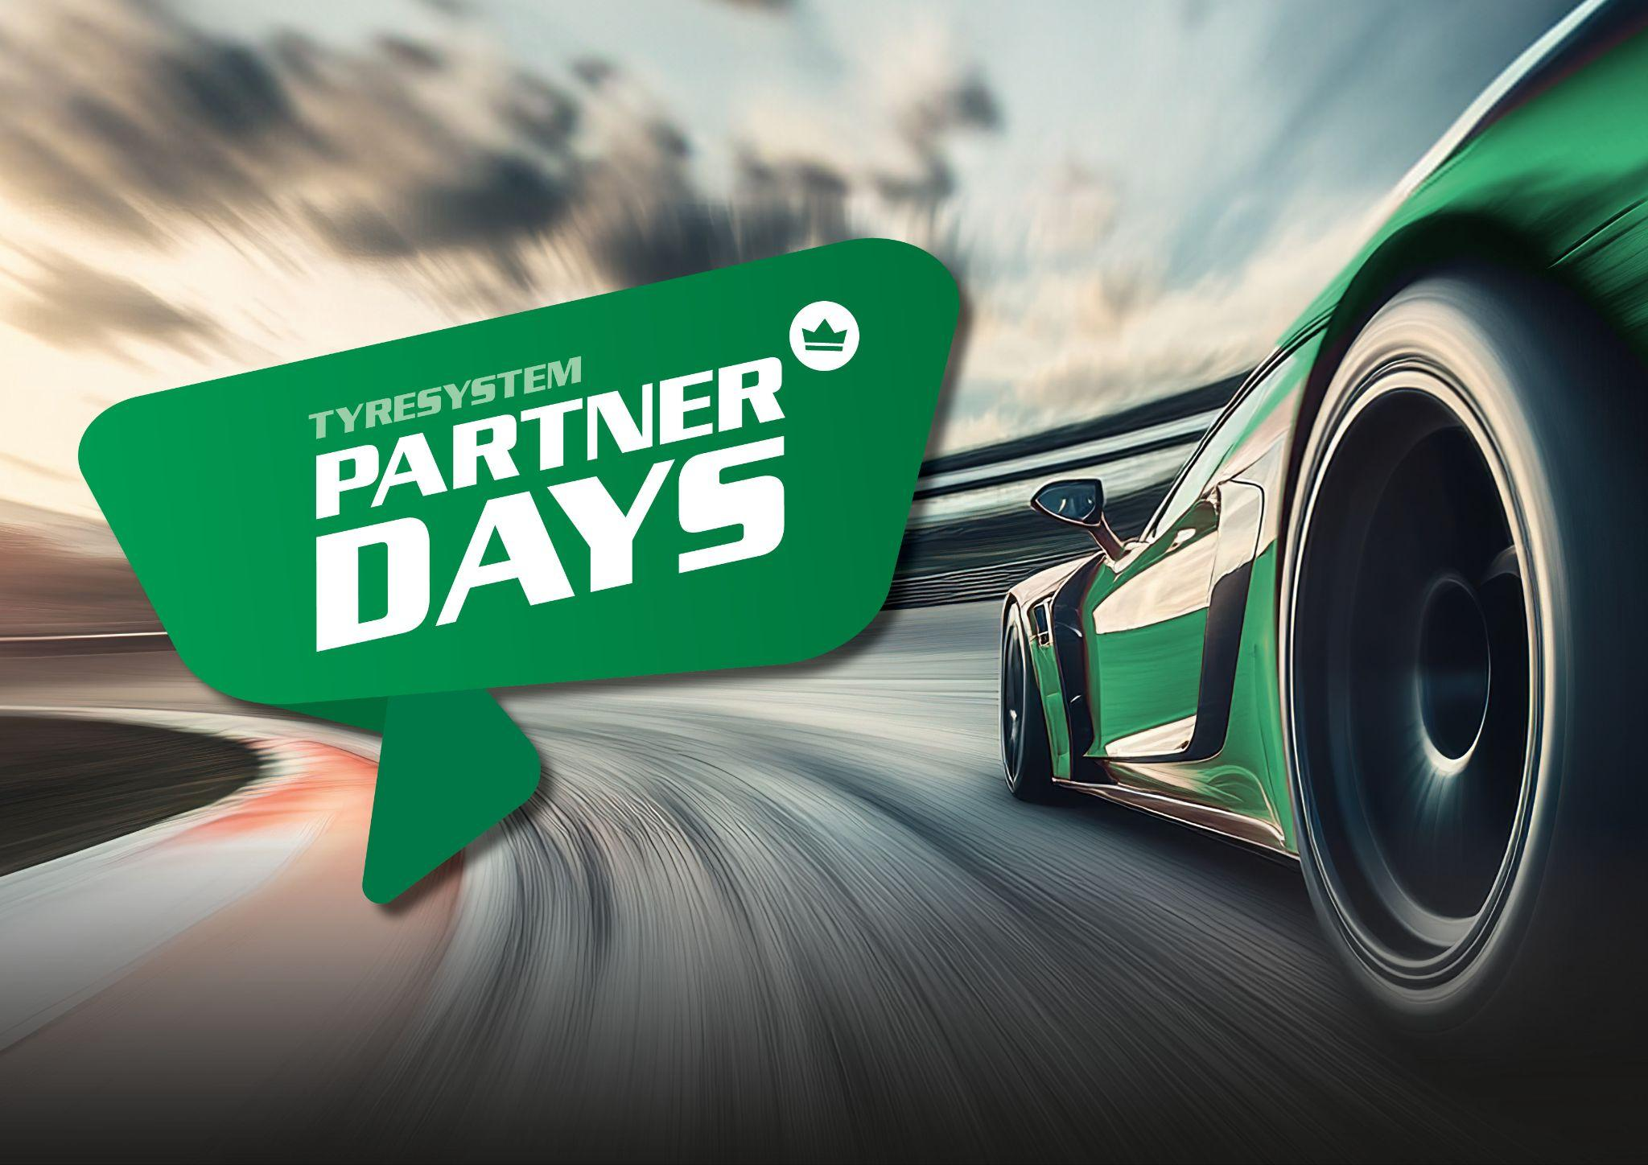 | Datei:  Titel: | tyresystem-partnerdays1.jpg  Bei den PartnerDays 2026 erwarten Besucher im nächsten Jahr Vorträge von Branchenprofis und Gast-Speakern.
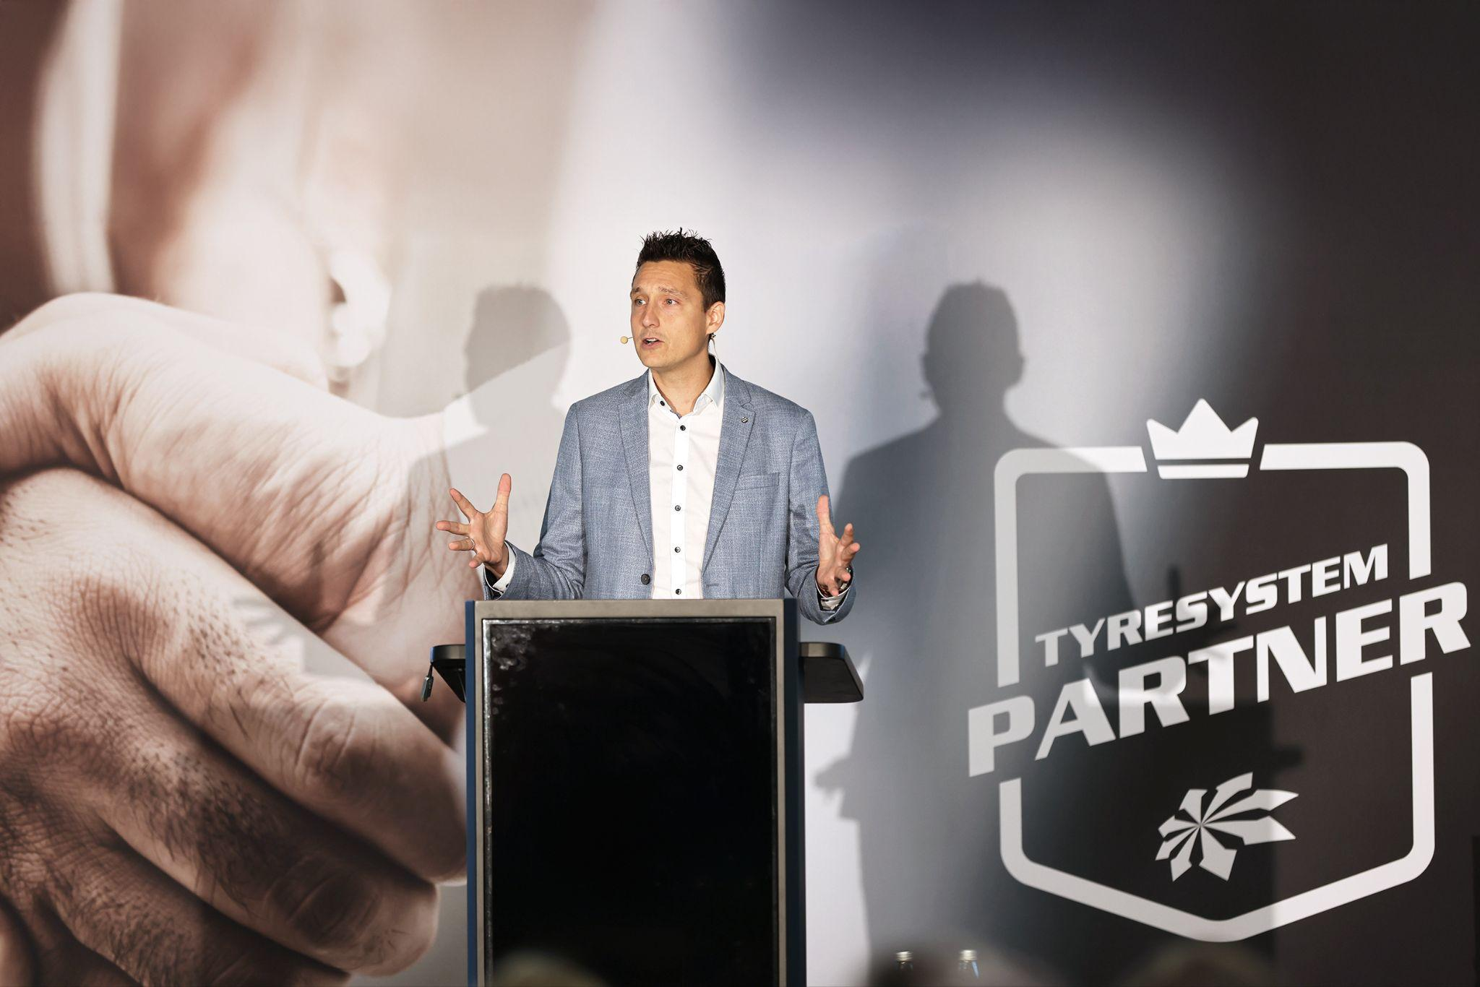 | Datei:  Titel: | tyresystem-partnerdays1.jpg  2024 fand das erste Partner-Event des TyreSystem Partnerkonzepts unter der Leitung von Geschäftsführer Sven Döbler (im Bild) statt.

Kontakt:

Christine Kulgart
Öffentlichkeitsarbeit & Social Media
Telefon: 07122 / 82593 -676
E-Mail: christine.kulgart@rsu.de

